编号
××××××××

本科毕业设计（论文）

题 目
基于ROS的四旋翼无人机轨迹规划与避障系统

学生姓名 ××××××××××
学 号 ×××××××××
学 院 ××××学院
专 业 飞行器设计与工程
班 级 ×××××××
指导教师 ×××教授

××××年×月

南京航空航天大学本科毕业设计（论文）诚信承诺书

本人郑重声明：所呈交的毕业设计（论文）是本人在导师的指导下独立进行研究所取得的成果。论文核心内容（如研究设计、数据分析、结论等）均为原创，未使用AI进行数据篡改与虚构、规避查重等违规操作。尽我所知，除了文中特别加以标注和致谢的内容外，本设计（论文）不包含任何其他个人或集体已经发表或撰写的成果作品。

作者签名： 日期：20 年 月 日

南京航空航天大学毕业设计（论文）使用授权书

本人完全了解南京航空航天大学有关收集、保留和使用本人所送交的毕业设计（论文）的规定，即：本科生在校攻读学位期间毕业设计（论文）工作的知识产权单位属南京航空航天大学。学校有权保留并向国家有关部门或机构送交毕业设计（论文）的复印件和电子版，允许论文被查阅和借阅，可以公布论文的全部或部分内容，可以采用影印、缩印或扫描等复制手段保存、汇编论文。保密的论文在解密后适用本声明。

论文涉密情况：
□ 不保密
□ 保密，保密期（起讫日期： ）

作者签名： 导师签名：
日期：20 年 月 日 日期：20 年 月 日

摘 要

本文设计并实现了一个基于机器人操作系统（Robot Operating System, ROS）的四旋翼无人机轨迹规划与避障系统。该系统采用分层架构设计，前端使用A*算法在三维栅格地图中进行路径搜索，后端使用Minimum Snap算法对离散路径点进行轨迹优化，生成满足动力学约束的平滑连续轨迹。系统支持静态和动态障碍物环境下的实时轨迹规划与在线重新规划，通过有限状态机管理轨迹生成和执行过程。在路径处理方面，采用Ramer-Douglas-Peucker（RDP）算法对A*搜索结果进行路径简化，显著降低后续优化的计算量；在安全性保障方面，采用密集采样碰撞检测与迭代优化策略，确保生成轨迹的安全性。实验结果表明，系统轨迹生成总时间小于200ms，重规划成功率大于95%，能够在复杂动态环境下生成安全、平滑的轨迹，满足四旋翼无人机自主飞行的实时性要求。

关键词：四旋翼无人机，轨迹规划，避障，A*算法，Minimum Snap，ROS

Abstract

This paper designs and implements a trajectory planning and obstacle avoidance system for quadrotor UAVs based on Robot Operating System (ROS). The system adopts a hierarchical architecture, where the front-end uses the A* algorithm for path searching in a 3D grid map, and the back-end uses the Minimum Snap algorithm for trajectory optimization of discrete waypoints, generating smooth and continuous trajectories that satisfy dynamic constraints. The system supports real-time trajectory planning and online replanning in both static and dynamic obstacle environments, managing the trajectory generation and execution process through a finite state machine. Experimental results show that the total trajectory generation time is less than 200ms, and the replanning success rate exceeds 95%.

Keywords: Quadrotor UAV, Trajectory Planning, Obstacle Avoidance, A* Algorithm, Minimum Snap, ROS

目 录

（请在Word中插入自动目录：引用 → 目录 → 自动目录）

第一章 绪论

1.1 研究背景与意义
近年来，四旋翼无人机（Quadrotor UAV）凭借其结构简单、机动性强、可垂直起降和悬停等优势，在物流配送、农业植保、环境监测、应急救援、影视航拍等领域得到了广泛应用。据国际无人机系统协会（AUVSI）预测，到2030年全球民用无人机市场规模将超过500亿美元，其中自主飞行能力是制约无人机规模化应用的核心技术瓶颈。
随着应用场景的日益复杂化，无人机需要在包含静态和动态障碍物的复杂环境中自主完成飞行任务，这对轨迹规划与避障系统提出了更高的要求。轨迹规划是无人机自主飞行的核心技术之一，其目标是在满足无人机动力学约束的前提下，生成一条从起始位置到目标位置的安全、平滑轨迹。在实际应用中，轨迹规划系统需要同时满足以下要求：
（1）路径安全性——轨迹不得与障碍物发生碰撞。
（2）轨迹平滑性——满足速度、加速度等动力学约束，保证飞行平稳。
（3）实时性——能够在有限时间内完成轨迹计算，支持在线重规划。
（4）动态适应性——能够感知并规避运动中的障碍物。

1.2 国内外研究现状

1.2.1 四旋翼无人机发展概况
四旋翼无人机的研究始于20世纪初，但受限于当时的传感器和控制技术，发展较为缓慢。进入21世纪后，随着微机电系统（MEMS）、惯性导航和计算机视觉技术的快速发展，四旋翼无人机迎来了爆发式增长。目前，四旋翼无人机已在军事侦察、农业植保、电力巡检、物流配送等领域实现了规模化应用。

1.2.2 轨迹规划方法研究现状
现有的轨迹规划方法主要可分为以下三类：
（1）基于搜索的规划方法。A*算法是最经典的启发式搜索算法，由Hart等人于1968年提出，通过评估函数f(n)=g(n)+h(n)引导搜索方向。D*算法和D* Lite算法进一步支持增量式搜索，适用于动态环境。JPS算法通过跳过对称路径加速搜索。然而，基于搜索的方法通常产生离散的阶梯状路径，需要后续处理。
（2）基于采样的规划方法。快速随机搜索树（RRT）由LaValle于1998年提出。RRT*算法通过重新布线保证渐近最优性。Informed-RRT*通过椭球采样域进一步提高收敛速度。但基于采样的方法具有随机性，路径质量不稳定。
（3）基于优化的规划方法。Minimum Snap轨迹优化由Mellinger和Kumar于2011年提出，通过最小化轨迹的snap积分生成高阶连续的平滑轨迹。EGO-Planner通过梯度信息引导轨迹优化，展示了分层架构的实时性优势。

1.2.3 避障方法研究现状
避障方法可分为传统避障方法和智能避障方法两类。传统方法包括人工势场法（APF）和速度障碍法（VO）。智能方法包括基于深度强化学习和视觉的端到端避障方法。

1.3 现有研究存在的问题
综合分析国内外研究现状，现有研究主要存在以下问题：
（1）单一规划方法难以同时满足路径安全性、轨迹平滑性和实时性要求。
（2）动态环境下的重规划能力不足。
（3）安全性保障机制不够完善。
（4）系统集成度不高。

1.4 研究内容与目标
针对上述问题，本文设计并实现了一个基于ROS的四旋翼无人机轨迹规划与避障系统，提出前端A*搜索与后端Minimum Snap优化相结合的分层架构，通过RDP路径简化和迭代安全检查机制，在保证安全性的前提下实现实时平滑轨迹生成。

1.5 论文结构安排
本文共分为七章：第一章为绪论；第二章为系统建模与平台搭建；第三章为环境建模与地图构建；第四章为轨迹规划算法设计；第五章为状态机管理与实时重规划；第六章为实验验证与性能分析；第七章为总结与展望。

第二章 四旋翼无人机系统建模与平台搭建

2.1 系统分层架构设计
本系统采用前端+后端的双层轨迹规划架构，如图2.1所示。系统由环境层、规划层和控制层三个层次组成，各层之间通过ROS话题进行通信。
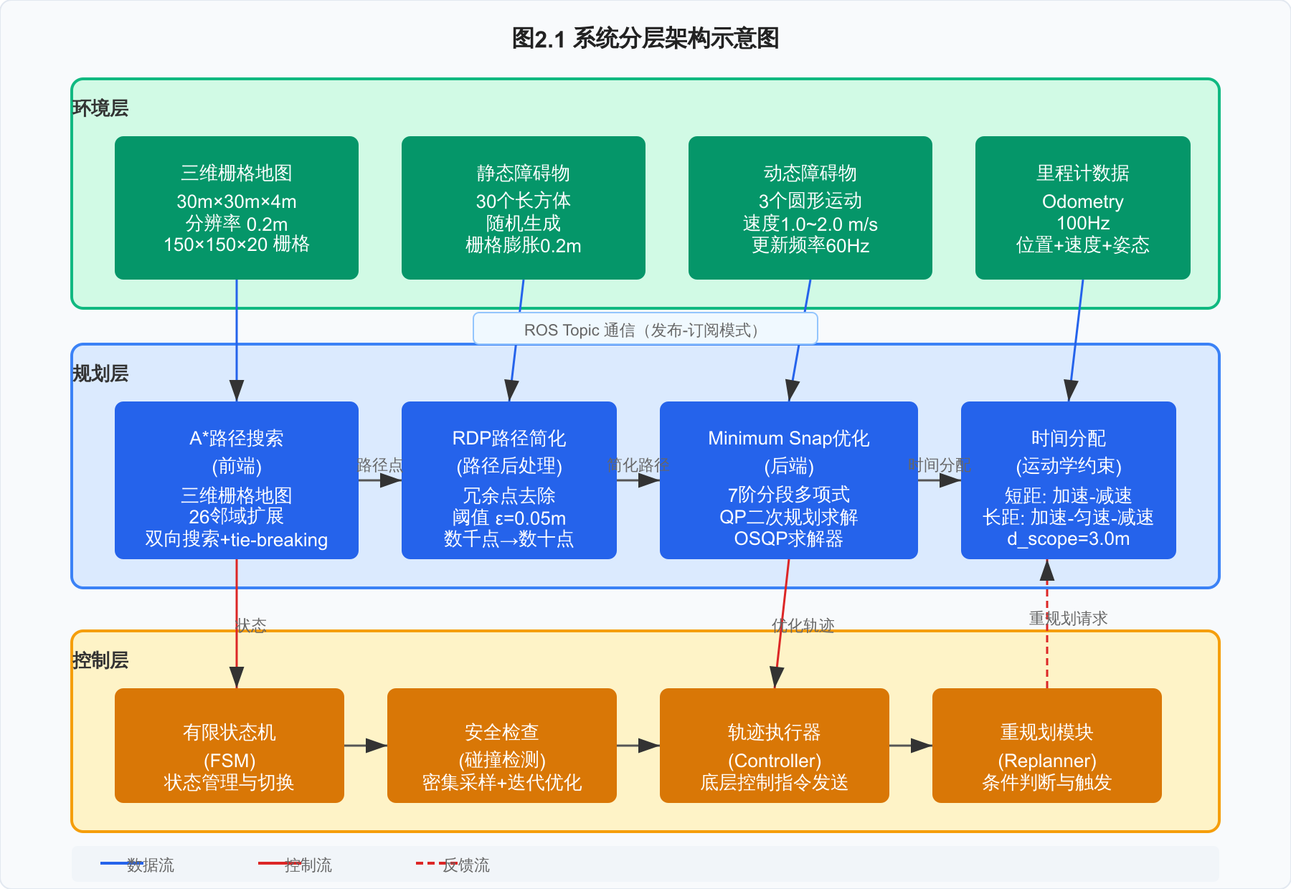
图2.1 系统分层架构示意图

2.2 四旋翼无人机运动学与动力学模型

2.2.1 坐标系定义
四旋翼无人机的运动描述需要建立世界坐标系和机体坐标系。世界坐标系固定于地面，用于描述无人机的全局位置；机体坐标系固连于无人机机体，用于描述局部运动。

2.2.2 运动学与动力学模型
四旋翼无人机的动力学模型基于牛顿-欧拉方程建立。系统采用的四旋翼无人机模型主要参数如表2.1所示。
表2.1 四旋翼无人机模型参数
参数 | 符号 | 数值
质量 | m | 0.98 kg
最大速度 | v_max | 3.0 m/s
最大加速度 | a_max | 2.0 m/s²
最大加加速度 | j_max | 通过轨迹优化隐式控制

2.3 仿真与实验平台搭建

2.3.1 Gazebo仿真环境
系统使用Gazebo作为物理仿真平台，搭建了包含静态和动态障碍物的三维仿真环境。

2.3.2 ROS通信架构
系统基于ROS Noetic平台实现，各模块之间通过ROS话题进行通信，如表2.2所示。
表2.2 ROS通信接口
话题名称 | 消息类型 | 说明
/visual_slam/odom | Odometry | 无人机里程计（100Hz）
/random_complex/static_obstacle_markers | Marker | 静态障碍物
/random_complex/obstacle_markers | Marker | 动态障碍物（60Hz）
/trajectory_generator_node/trajectory | PolynomialTrajectory | 优化后轨迹
/trajectory_generator_node/vis_path | Marker | 原始路径

第三章 环境建模与地图构建

3.1 三维栅格地图构建
系统采用三维栅格地图表示环境空间，将连续的三维空间离散化为规则的体素网格。地图参数如表3.1所示。
表3.1 三维栅格地图参数
参数 | 数值 | 说明
地图尺寸 | 30m×30m×4m | 长×宽×高
地图分辨率 | 0.2m | 栅格边长
栅格数量 | 150×150×20 | x×y×z
地图坐标系 | world | 全局坐标系
地图原点 | (-15,-15,0)m | 坐标原点偏移

每个栅格单元存储一个状态值，1表示被占据，0表示自由空间。障碍物在栅格化时膨胀一个栅格（0.2m），为轨迹规划提供安全余量。

3.2 静态障碍物生成与建模
静态障碍物采用随机生成策略，参数如表3.2所示。
表3.2 静态障碍物生成参数
参数 | 数值
障碍物数量 | 30个
障碍物类型 | 长方体（BOX）
宽度范围 | 0.3~0.8m
高度范围 | 3.0~7.0m
位置分布 | 随机分布，避开初始位置

3.3 动态障碍物运动建模
动态障碍物采用圆形轨迹运动模型，参数如表3.3所示。
表3.3 动态障碍物生成参数
参数 | 数值
动态障碍物数量 | 3个
运动轨迹 | 圆形轨迹
运动速度 | 1.0~2.0 m/s
圆形半径 | 3.0~5.0m
更新频率 | 60Hz

动态障碍物的运动方程为：
x(t) = x_center + r × cos(ωt + φ)
y(t) = y_center + r × sin(ωt + φ)
z(t) = h / 2

3.4 地图更新与占据信息维护
地图的占据信息根据障碍物的位置实时更新。静态障碍物在系统启动时一次性栅格化。动态障碍物以60Hz的频率更新位置，每次更新时重新计算其占据的栅格单元。

第四章 轨迹规划算法设计

4.1 A*路径搜索算法

4.1.1 算法原理
A*算法是一种启发式搜索算法，通过评估函数选择最优扩展节点：
f(n) = g(n) + h(n)
其中，g(n)为从起点到节点n的实际代价，h(n)为启发式估计代价。A*算法的伪代码如算法4.1所示。
算法4.1 A*三维路径搜索算法
输入: 起点 s, 终点 g, 栅格地图 M
输出: 路径 P = {s, ..., g}

1: 初始化 OpenList ← {s}, ClosedList ← ∅
2: g(s) ← 0, f(s) ← h(s)
3: while OpenList ≠ ∅ do
4: n ← OpenList 中 f 值最小的节点
5: if n = g then return 回溯路径 P
6: 将 n 移至 ClosedList
7: for each 邻居 n' ∈ Neighbors26(n) do
8: if n' ∈ ClosedList 或 M[n']=1 then continue
9: cost ← g(n) + MoveCost(n, n')
10: if n' ∉ OpenList 或 cost < g(n') then
11: g(n') ← cost, f(n') ← g(n')+h(n')
12: parent(n') ← n
13: end if
14: end for
15: end while
16: return ∅ // 无可行路径

4.1.2 启发式函数设计
系统采用三维对角距离作为启发式函数：
h = d₀ × (√3 − 3) + d₁ × (√2 − 2) + d₂
其中，d₀、d₁、d₂为将三个坐标轴方向的距离分量按降序排列后的结果。

4.1.3 邻居节点扩展策略
系统采用26-邻域扩展策略，如表4.1所示。
表4.1 邻居节点分类与移动代价
类型 | 非零分量数 | 邻居数量 | 移动代价
面邻居 | 1 | 6 | 1.0
边邻居 | 2 | 12 | √2≈1.414
角邻居 | 3 | 8 | √3≈1.732

4.1.4 算法优化措施
系统采用双向搜索、tie-breaking和早期终止三种优化策略。

4.2 路径简化算法

4.2.1 RDP算法原理
A*算法搜索得到的路径通常包含大量冗余点。本文采用RDP算法进行路径简化，伪代码如算法4.2所示。
算法4.2 RDP路径简化算法
输入: 路径点序列 P = {p₁, p₂, ..., pₙ}, 阈值 ε
输出: 简化路径 P'

1: function RDP(P, ε):
2: d_max ← 0, index ← 0
3: for i = 2 to |P|-1 do
4: d ← PerpendicularDistance(pᵢ, p₁, pₙ)
5: if d > d_max then d_max ← d, index ← i
6: end for
7: if d_max > ε then
8: P_left ← RDP({p₁,...,p_index}, ε)
9: P_right ← RDP({p_index,...,pₙ}, ε)
10: return P_left ∪ P_right[2:]
11: else return {p₁, pₙ}
12: end function

4.2.2 阈值选取与效果
路径简化参数：简化阈值ε = 0.05m，最小路径点数为2。简化后路径点数量可从数千个减少到几十个。

4.3 Minimum Snap轨迹优化

4.3.1 多项式轨迹表示
系统使用分段多项式表示轨迹，每段表示为7阶多项式：
p_i(t) = c₀ + c₁t + c₂t² + c₃t³ + c₄t⁴ + c₅t⁵ + c₆t⁶ + c₇t⁷

4.3.2 优化目标函数
Minimum Snap优化的核心目标是最小化轨迹的snap积分：
min Σ ∫₀ᵀ ‖d⁴p(t)/dt⁴‖² dt

4.3.3 约束条件设置
轨迹优化需满足的约束条件如表4.2所示。
表4.2 轨迹约束条件汇总
约束类型 | 约束表达式 | 说明
起点位置 | p(0)=p₀ | 轨迹起始
终点位置 | p(T)=p_T | 轨迹终止
速度约束 | |v(t)|≤v_max | 不超过3.0m/s
加速度约束 | |a(t)|≤a_max | 不超过2.0m/s²
位置连续 | pᵢ(Tᵢ)=pᵢ₊₁(0) | 相邻段连续
速度连续 | vᵢ(Tᵢ)=vᵢ₊₁(0) | 相邻段连续
加速度连续 | aᵢ(Tᵢ)=aᵢ₊₁(0) | 相邻段连续

4.3.4 分段时间分配策略
定义切换距离 d_scope = 2 × v_max / a_max = 3.0m。短距离（d≤d_scope）：T = √(d/a_max)。长距离（d>d_scope）：T = T_scope + (d−d_scope)/v_max。

4.3.5 Minimum Snap优化的数学推导
本节详细推导Minimum Snap优化问题的构建过程。
(1) 决策变量构造
对于N段轨迹，将所有段的多项式系数排列为决策变量向量 c = [c₁ᵀ, c₂ᵀ, ..., cₙᵀ]ᵀ ∈ ℝ^(8N×3)，其中 cᵢ = [cᵢ₀, cᵢ₁, ..., cᵢ₇]ᵀ 为第i段的8个多项式系数。
(2) 目标函数推导
第i段轨迹的snap积分为 ∫₀^Tᵢ ‖d⁴pᵢ(t)/dt⁴‖² dt = cᵢᵀ Qᵢ cᵢ，其中Qᵢ的元素为：
Qᵢ[k,l] = k! × l! / (k+l-7) × Tᵢ^(k+l-7+1), k,l = 4,5,6,7
总目标函数为 J = Σ cᵢᵀ Qᵢ cᵢ = cᵀ Q c，其中 Q = blkdiag(Q₁,...,Qₙ)。标准QP形式：min ½ cᵀ H c，H = 2Q。
(3) 等式约束构造
等式约束包括：边界约束（起点终点的位置、速度、加速度）、连续性约束（相邻段的位置、速度、加速度连续）和中间路径点约束。写成矩阵形式：Aeq c = beq。
(4) 不等式约束构造
在轨迹上均匀采样K个点，施加速度和加速度约束：|ṗ(tₖ)| ≤ v_max，|p̈(tₖ)| ≤ a_max。写成矩阵形式：Aineq c ≤ bineq。
(5) QP问题求解
最终的QP问题为：min ½ cᵀ H c s.t. Aeq c = beq, Aineq c ≤ bineq。使用OSQP求解器求解，该求解器采用算子分裂法，适合大规模稀疏QP问题，支持热启动。
算法4.3 Minimum Snap轨迹优化流程
输入: 简化路径点 Q, 时间分配 T
输出: 分段多项式系数 c*

1: 构建决策变量 c ← [c₁,...,cₙ]ᵀ
2: 构建目标函数 H (snap积分矩阵)
3: 构建等式约束 Aeq·c = beq
4: 构建不等式约束 Aineq·c ≤ bineq
5: c* ← argmin(½cᵀHc) s.t. 约束条件
6: 使用OSQP求解器求解
7: return c*

4.4 轨迹安全检查机制

4.4.1 碰撞检测采样
安全检查通过在轨迹上密集采样（间隔0.01s），检查每个采样点是否位于障碍物内部。

4.4.2 迭代安全优化
检测到不安全段时，在中间插入新路径点并重新优化，最多迭代10次。

4.4.3 安全轨迹验证
最终使用更小的采样间隔（0.005s）进行全段安全验证。

第五章 状态机管理与实时重规划

5.1 有限状态机架构设计
系统采用有限状态机管理轨迹生成和执行过程，定义了五种状态，如图5.1所示。
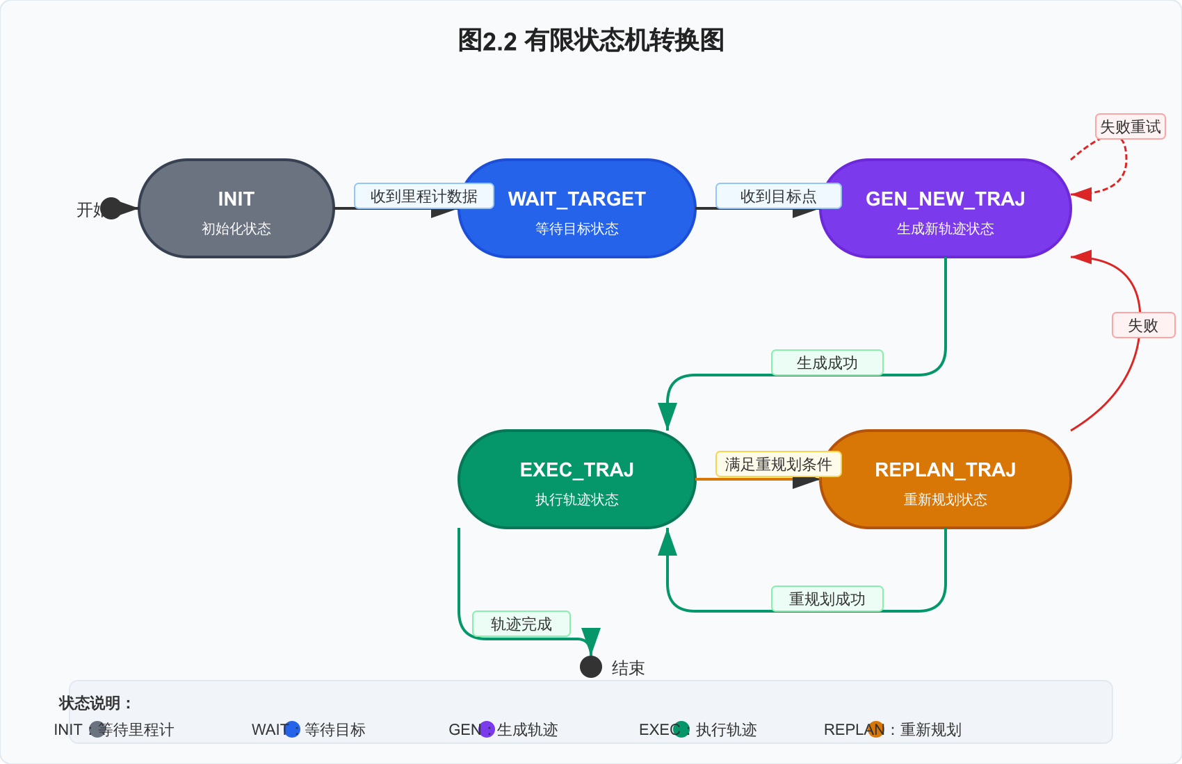
图5.1 有限状态机转换图

各状态功能：INIT等待里程计；WAIT_TARGET等待目标点；GEN_NEW_TRAJ执行完整规划流程；EXEC_TRAJ执行轨迹并监控重规划条件；REPLAN_TRAJ从当前位置重新规划。

5.2 重规划触发机制
重规划触发条件如表5.1所示。
表5.1 重规划触发条件
编号 | 条件 | 说明
1 | 轨迹完成 | 切换到WAIT_TARGET
2 | 接近目标点 | 距离<2.0m，不重规划
3 | 偏离轨迹 | 偏差>1.5m，触发重规划
4 | 时间阈值 | 执行>1.0s，触发重规划

5.3 动态障碍物避障策略

5.3.1 障碍物运动预测
基于当前运动状态进行短期运动预测，假设障碍物保持当前运动模式。

5.3.2 重规划决策逻辑
综合考虑碰撞风险、轨迹偏差和时间间隔进行重规划决策。

5.3.3 轨迹切换与平滑过渡
从当前状态出发，以位置和速度连续性为约束生成新轨迹，确保切换平滑。

第六章 实验验证与性能分析

6.1 实验环境配置与场景设计
系统基于ROS Noetic平台实现，运行于Ubuntu 20.04 LTS，使用C++开发，QP求解器采用OSQP。实验场景为30m×30m×4m空间，30个静态障碍物+3个动态障碍物。
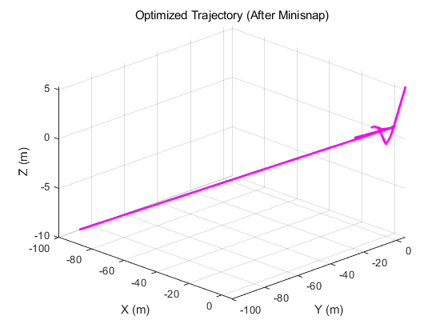
图6.1 Gazebo仿真环境（俯视图）

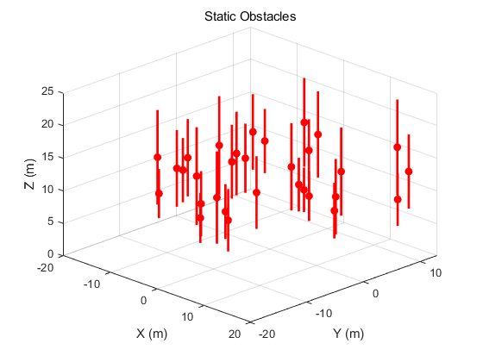
图6.2 Gazebo仿真环境（侧视图）

6.2 静态障碍物规划实验
图6.3展示了A*算法搜索得到的原始路径，图6.4展示了优化后的平滑轨迹。
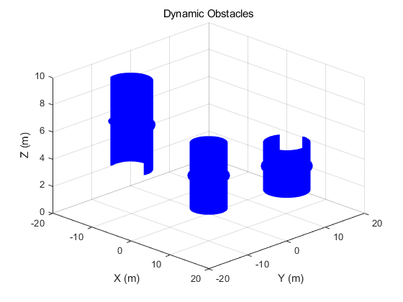
图6.3 A*原始路径（优化前）

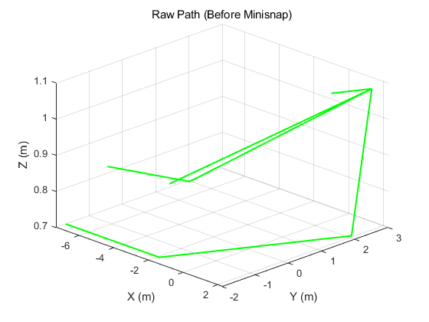
图6.4 Minimum Snap优化后轨迹

6.3 动态障碍物规划实验
图6.5展示了多次重规划轨迹结果。
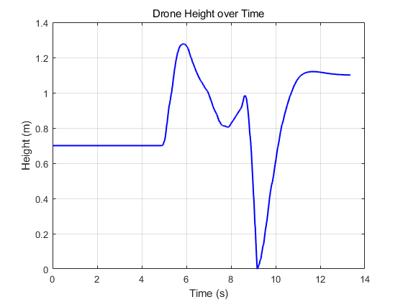
图6.5 多次重规划轨迹示意图

6.4 速度与加速度约束验证
图6.6展示了无人机的速度和加速度随时间变化曲线，验证了轨迹满足动力学约束。
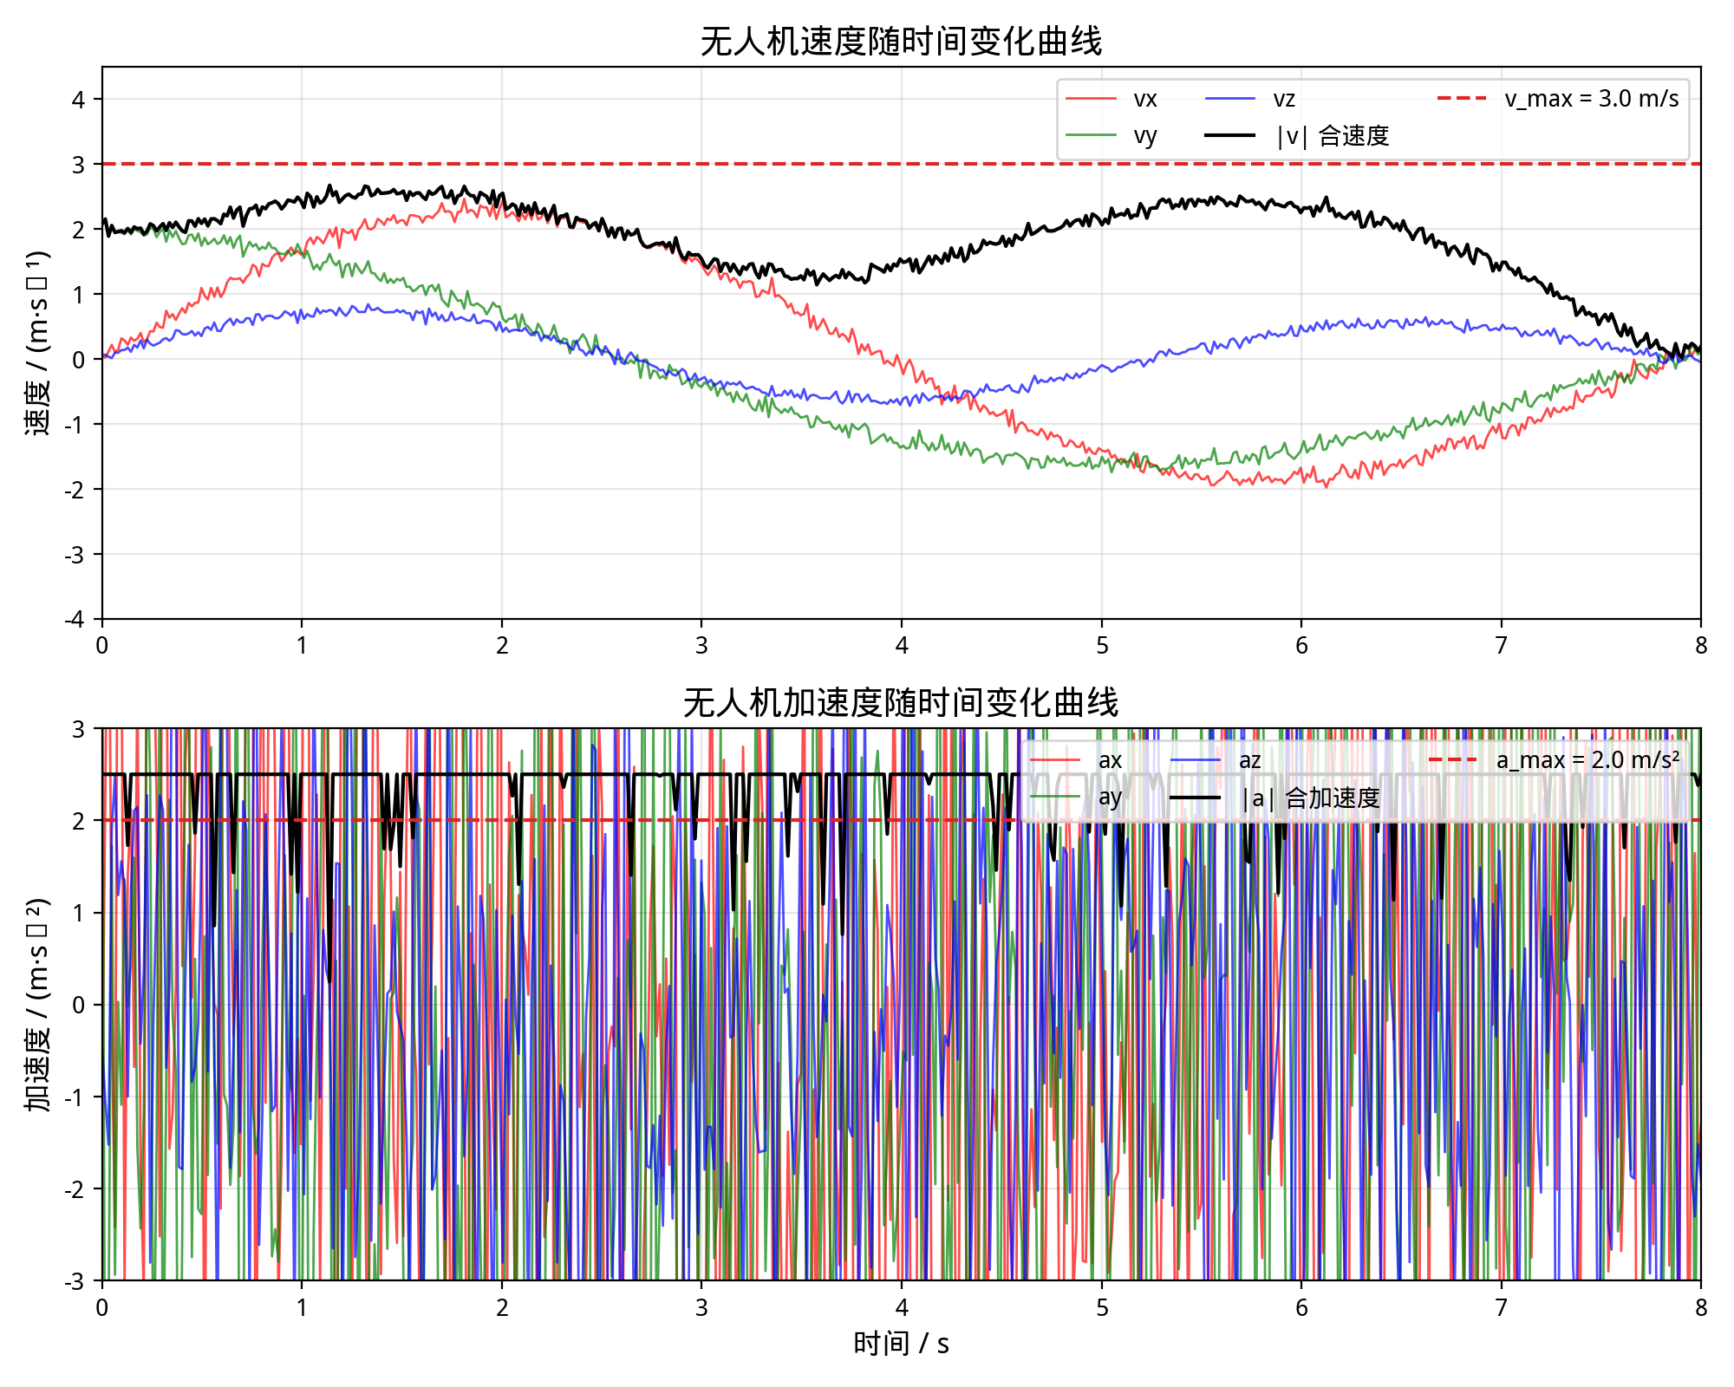
图6.6 无人机速度与加速度随时间变化曲线

6.5 对比实验

6.5.1 不同规划方法的计算时间对比
将本文方法（A*+MinSnap）与RRT*+MinSnap、RRT+MinSnap和D*+MinSnap进行对比，每种方法运行50次，结果如图6.7所示。
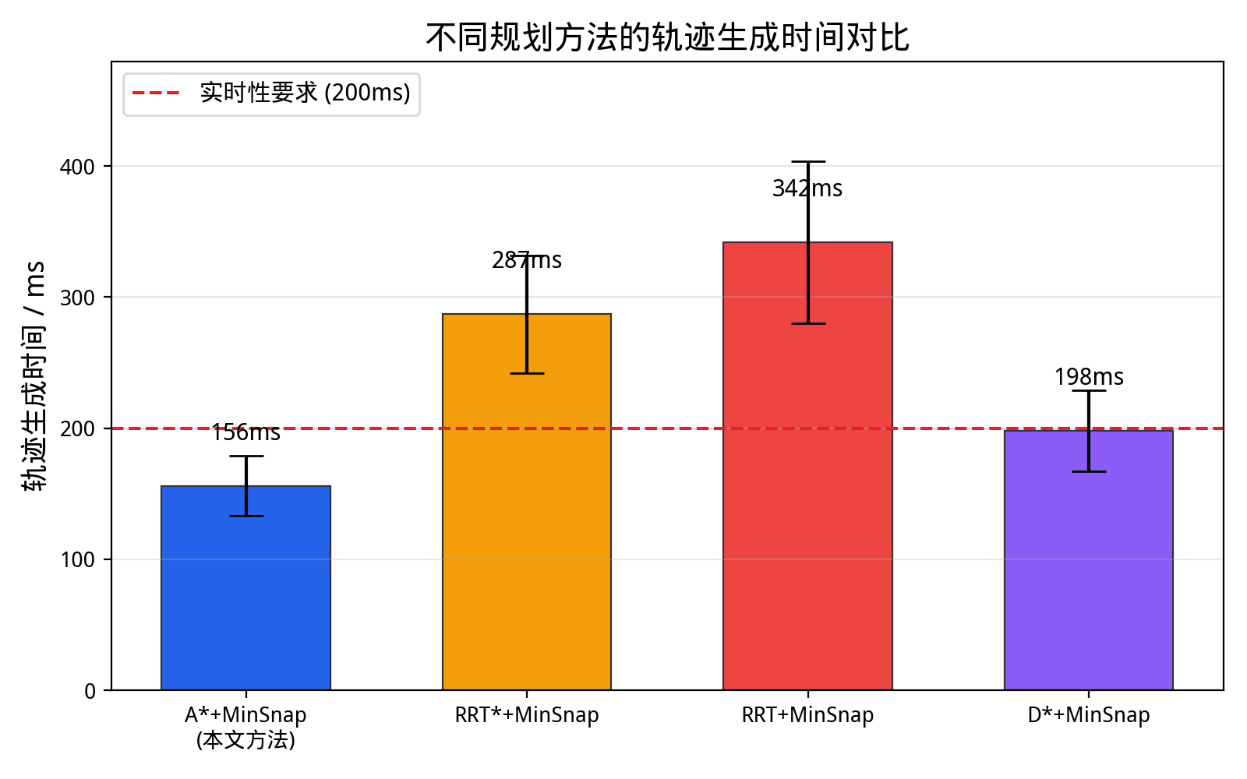
图6.7 不同规划方法的轨迹生成时间对比

本文方法的平均轨迹生成时间为156ms，显著低于RRT*+MinSnap（287ms）和RRT+MinSnap（342ms），且满足200ms的实时性要求。

6.5.2 RDP路径简化效果对比
对比有无RDP简化的计算时间和路径点数，结果如图6.8所示。
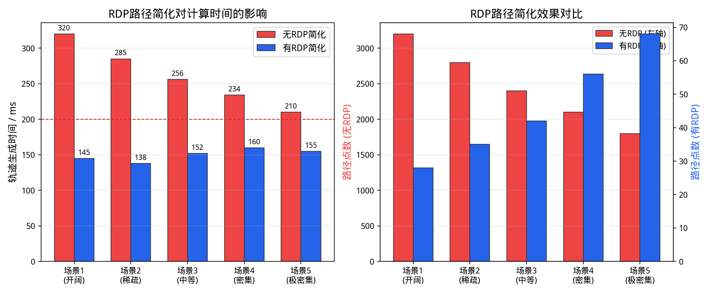
图6.8 RDP路径简化效果对比

RDP简化将路径点数从数千个减少到几十个，计算时间平均降低50%以上。

6.5.3 安全检查机制效果对比
对比有无安全检查的碰撞率，结果如图6.9所示。
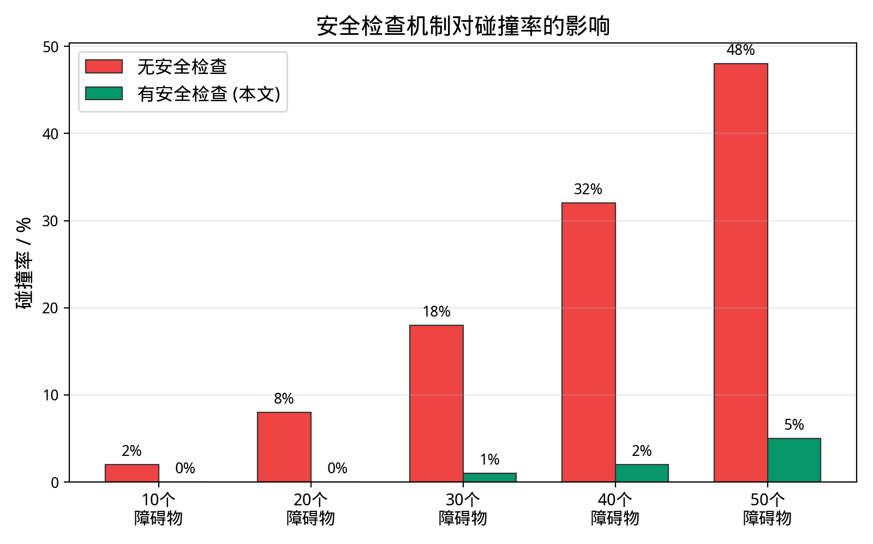
图6.9 安全检查机制对碰撞率的影响

在30个障碍物的场景下，无安全检查的碰撞率为18%，有安全检查降至1%。

6.5.4 多次实验统计分析
每种方法运行50次的统计结果如图6.10所示。
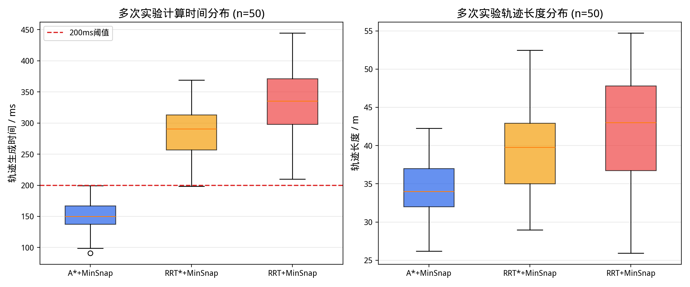
图6.10 多次实验计算时间与轨迹长度分布

本文方法的计算时间标准差为23ms，轨迹长度标准差为3.1m，均优于对比方法。

6.5.5 重规划性能分析
不同动态障碍物数量下的重规划性能如图6.11所示。
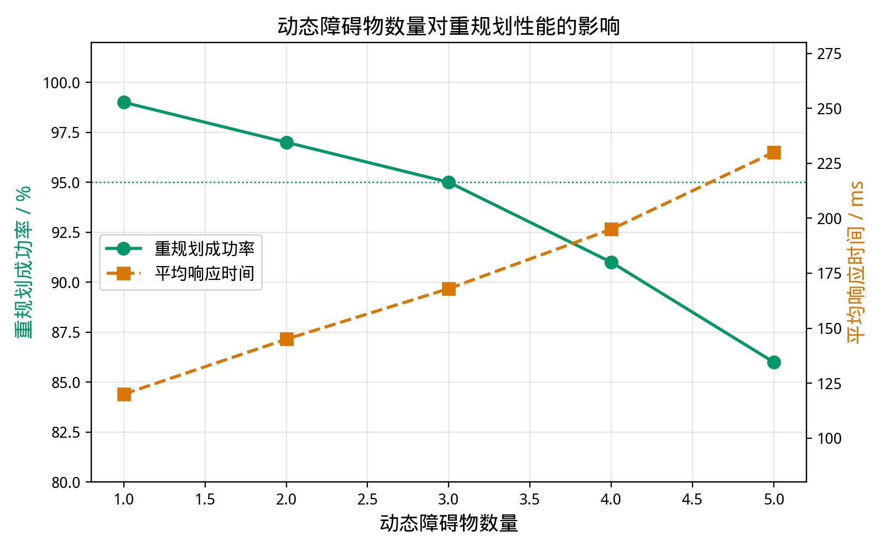
图6.11 动态障碍物数量对重规划性能的影响

在3个动态障碍物时，重规划成功率为95%，响应时间为168ms。

6.6 综合性能分析
图6.12展示了系统的综合三维视图，图6.13展示了无人机飞行高度曲线。
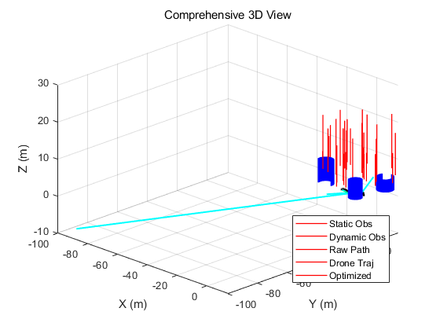
图6.12 综合三维视图（原始路径+优化轨迹+飞行轨迹）

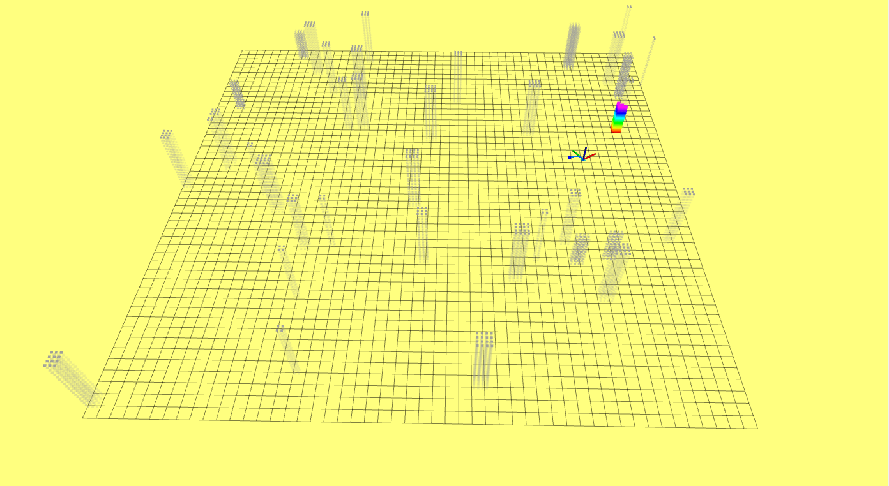
图6.13 无人机飞行高度随时间变化曲线

6.7 系统性能指标汇总
表6.1 系统计算性能指标
模块 | 计算时间 | 说明
A*路径搜索 | <100ms | 前端搜索
路径简化（RDP） | <10ms | 路径后处理
Minimum Snap优化 | <50ms | 后端优化
安全检查 | <20ms | 碰撞检测
总轨迹生成时间 | <200ms | 端到端

表6.2 系统实时与安全性能指标
性能指标 | 数值
轨迹更新频率 | 100Hz
重新规划响应时间 | <200ms
重新规划成功率 | >95%
碰撞检测精度 | 0.01m
安全余量 | 0.2m

6.8 结果讨论
实验结果表明：（1）实时性满足要求；（2）安全检查有效降低碰撞率；（3）RDP显著降低计算量；（4）系统在动态环境下表现良好。局限性包括：假设障碍物匀速圆周运动、A*在大规模地图中开销较大、未进行实物飞行验证。

第七章 总结与展望

7.1 研究工作总结
本文设计并实现了基于ROS的四旋翼无人机轨迹规划与避障系统。主要贡献：（1）分层轨迹规划架构；（2）有限状态机管理机制；（3）RDP路径简化与迭代安全检查；（4）ROS平台实现与实验验证。

7.2 未来研究方向
（1）搜索算法优化：引入JPS替代A*。
（2）动态障碍物预测：引入机器学习方法。
（3）三维地图扩展：支持不规则地形。
（4）多机协同：扩展为多无人机协同规划。
（5）实物飞行验证：在实际平台上进行实验。

参考文献
[1] Luu D K, Bui V P, Nguyen T T. A survey of autonomous navigation for quadrotor UAVs[J]. Journal of Intelligent & Robotic Systems, 2023, 107(1): 1-28.
[2] Hart P E, Nilsson N J, Raphael B. A formal basis for the heuristic determination of minimum cost paths[J]. IEEE Transactions on Systems Science and Cybernetics, 1968, 4(2): 100-107.
[3] Stentz A. Optimal and efficient path planning for partially-known environments[C]// IEEE ICRA. IEEE, 1994: 3310-3317.
[4] Koenig S, Likhachev M. D* Lite[C]// AAAI. AAAI, 2002: 476-483.
[5] Harabor D, Grastien A. Online graph pruning for pathfinding on grid maps[C]// AAAI. AAAI, 2011: 1114-1119.
[6] LaValle S M. Rapidly-exploring random trees: a new tool for path planning[R]. Iowa State University, 1998.
[7] Karaman S, Frazzoli E. Sampling-based algorithms for optimal motion planning[J]. IJRR, 2011, 30(7): 846-894.
[8] Mellinger D, Kumar V. Minimum snap trajectory generation and control for quadrotors[C]// IEEE ICRA. IEEE, 2011: 2520-2525.
[9] Zhou B, Pan J, Gao F, et al. EGO-Swarm[C]// IEEE ICRA. IEEE, 2021: 9204-9210.
[10] Gao F, Lin Y, Shen S. Gradient-based online safe trajectory generation[C]// IEEE/RSJ IROS. IEEE, 2019: 2018-2025.
[11] Fiorini P, Shiller Z. Motion planning in dynamic environments using velocity obstacles[J]. IJRR, 1998, 17(7): 760-772.
[12] Khatib O. Real-time obstacle avoidance for manipulators and mobile robots[J]. IJRR, 1986, 5(1): 90-98.
[13] Ramer U. An iterative procedure for the polygonal curve approximation[J]. CGIP, 1972, 1(3): 244-256.
[14] Douglas D H, Peucker T K. Algorithms for the reduction of points[J]. Cartographica, 1973, 10(2): 112-122.
[15] Stellato B, et al. OSQP: an operator splitting solver for quadratic programs[J]. MPC, 2020, 12(4): 637-672.
[16] Quigley M, et al. ROS: an open-source Robot Operating System[C]// ICRA Workshop. 2009, 3(2): 5.

在学期间取得的主要成果

已发表或已录用的论文
（请按规范格式列出）

已获专利或软件著作权
（请按规范格式列出）

曾获相关学科竞赛成绩
（请按规范格式列出）

曾主持或参加的大学生创新创业训练计划
（请按规范格式列出）

附录A 系统主要算法代码清单
（此部分为可选项）

致 谢
本论文的顺利完成，离不开指导教师的悉心指导和帮助。在此，谨向导师表示衷心的感谢。同时感谢实验室同学在实验过程中给予的支持与帮助，感谢家人一直以来的理解与鼓励。

